附件2

深圳市第十届职工技术创新运动会暨
2020年深圳技能大赛—智能楼宇
管理员职业技能竞赛

技

术

文

件

2020年7月

一、竞赛项目、标准、方式及内容
（一）竞赛项目
智能楼宇管理员。
（二）竞赛标准
参照国家职业资格智能楼宇管理员三级（高级）考核标准和2020年《深圳市智能楼宇管理员职业技能鉴定考核大纲（高级）》标准，结合国赛、省赛内容、企业及行业实际情况，适当增加新知识、新技术、新设备、新技能的相关内容，由组委会统一组织专家制定。
（三）竞赛方式
本次智能楼宇管理员竞赛分选拔赛、初赛和决赛三个阶段进行。选拔赛为虚拟仿真操作技能竞赛，初赛为理论知识竞赛，决赛为实际操作竞赛。
1.选拔赛，由组委会组织专家参照竞赛标准命题，虚拟仿真操作以线上操作的方式进行，选手按实操任务书的要求完成设备监控系统、消防自动化系统、安全防范系统三个项目，时间共90分钟。每个项目满分为100分，以三个项目总成绩的平均成绩作为选拔赛成绩进行排名，取前80名选手进入初赛理论知识竞赛。
时间：第一场 8月8日（星期六）上午9:00—10:30
第二场 8月8日（星期六）上午11:00—12:30
地址：深圳市福田区福强路1007号高训大厦10楼
2.初赛，由组委会组织专家参照竞赛标准命题，使用计算机理论闯关系统上机考核，现场计算机自动判分。第一关为基础知识，时间为30分钟；第二关为专业知识，时间为30分钟。两关均实行百分制，60分为合格。第一关合格方可进入第二关。最终以第二关成绩作为初赛成绩由高到低进行排名，取前50名选手进入决赛，进入第二关选手多于10名不足50名的，进入第二关的全部选手进入决赛，进入第二关选手不足10名的，该竞赛取消，不再举办。
时间：8月8日（星期六）下午2:30—3:30
地点：深圳市福田区福强路1007号高训大厦10楼
3.决赛，由组委会组织专家参照竞赛标准命题，以现场实际操作的方式进行。选手按赛场提供的任务书进行比赛，时间共180分钟，满分为100分，60分为合格。
时间：8月29日—8月30日（星期六、星期日）
地点：深圳市福田区福强路1007号高训大厦4楼
（四）竞赛内容
1.选拔赛。
竞赛范围 | 竞赛内容 | 权重
虚拟仿真操作 | 1.设备监控系统 | 40%
虚拟仿真操作 | 2.消防自动化系统 | 30%
虚拟仿真操作 | 3.安全防范系统 | 30%
2.初赛。
竞赛范围 |  | 竞赛内容
基础知识 |  | 1.职业道德基础知识、职业守则  2.智能楼宇基础知识  3.智能楼宇电气基础知识  4.安全用电基础知识  5.计算机应用基础知识  6.相关法律、法规知识
专业知识 | 一、综合布线系统 | 1.系统图例符号知识  2.管槽的分类  3.传输介质的分类  4.机架的分类与接地方法  5.信息插座的分类与结构  6.接续工具的使用知识  7.综合布线系统的管线敷设知识  8.综合布线系统的设备安装知识
专业知识 | 二、消防自动化系统 | 1.系统图例符号知识  2.火灾自动报警系统构成  3.值机的各项制度  4.灭火设备的使用知识  5.火灾报警事件应急处理程序  6.识读控制器信息及填写值班记录  7.火灾报警后的应急行动
专业知识 | 三、通信网络系统 | 1.系统图例符号知识  2.计算机网络基本知识  3.程控交换机基本知识  4.语音系统的组成  5.地线原理  6.有线电视基本知识  7.同轴电缆的种类  8.常用元器件的类别  9.智能楼宇集成管理（IBMS）系统的基本知识  10.网络交换机及程控交换机的安装与数据制作知识  11.有线电视（CATV）用户分配网的安装与维护知识  12.智能楼宇集成管理（IBMS）系统的软件操作知识
专业知识 | 四、设备监控系统 | 1.系统图例符号知识  2.传感器的类别  3.阀门、驱动器和执行器装置的类别  4.DDC基本知识、DDC的类别、DDC的类别  5.运行界面的认识与使用  6.值班室管理制度  7.传感器、驱动器和执行装置的安装与连接知识  8.直接数字控制器（DDC）的安装与连接知识  9.中控室运行值机
专业知识 | 五、安全防范系统 | 1.视频监控系统的图例号  2.视频监控系统缆线的类别和参数  3.视频监控系统前端设备的种类、用途  4.入侵报警系统的图例符号  5.入侵报警探测器的类别  6.门禁系统的图例符号  7.门禁系统前端设备的类别  8.矩阵控制器的使用知识  9.硬盘录像机的使用知识  10.入侵报警主机的使用知识  11.门禁系统管理软件的使用知识  11.视频监控系统前端设备的安装与维护知识  12.入侵报警系统前端的安装与维护知识  13.门禁系统用户端设备的安装与维护知识  14.停车场管理系统硬件设备的安装与维护知识  15.安全防范系统的运行值机
3.决赛。
竞赛范围 | 竞赛内容 | 权重
综合布线系统 | 1.综合布线系统的设计与验收  2.安装信息模块及信息面板，配线架跳接和理线  3.垂直主干的光电转换器和光纤跳线的连接与管理 | 15%
消防自动化系统 | 1.火灾自动报警及消防联动系统的管理  2.前端设备安装（烟感、温感探测器）  3.输入/输出模块安装  4.前端设备地址编码设置、连接，以及控制器在线调试  5.消防联动排风分机（建筑设备监控系统）编程与控制输出。  6.火灾自动报警及消防联动系统的接收  7.火灾自动报警及消防联动系统的管理 | 10%
通信网络系统 | 1.通信网络和信息网络系统的设计与管理  2.程控电话交换机的连接与调试  3.智能网络交换机的VLAN划分与管理 | 10%
建筑设备监控系统 | 1.建筑设备监控系统的设计、验收与管理（智能照明系统、中央空调监控系统）  2.前端风管道温湿度传感器、光照度传感器、照明灯具的安装；  3.中央空调送风机、排风的连接；  4.DDC与前端设备的系统连接、检测  5.DDC的编程、编译、下载与调试  6.组态编程与联网监控 | 40%
安全防范系统 | 1.安全防范系统的设计与验收(视频监控系统)  2.前端摄像机、探测器的安装与调试  3.前端设备、混合硬盘录像机、矩阵及监视墙的连接  4.矩阵切换器的运用与管理  5.硬盘录像机的运用与管理 | 25%
二、评分标准
（一）选拔赛评分标准
竞赛项目 | 竞赛内容 | 竞赛要求 | 权重
虚拟仿真操作 | 1.设备监控系统 | 根据每个考核任务的要求完成各项操作 | 40%
虚拟仿真操作 | 2.消防自动化系统 | 根据每个考核任务的要求完成各项操作 | 30%
虚拟仿真操作 | 3.安全防范系统 | 根据每个考核任务的要求完成各项操作 | 30%
虚拟仿真操作 | 减分项:（5分）  上电后，系统判断接线操作不规范，错一次扣0.5分，直到扣完为止，最多不超过5分 |  | 本项不计入总分，但纳入扣分项
（二）初赛评分标准
第一关为基础知识，题型为单选题，共50题，每题2分；第二关为专业知识，题型为单选题、多选题、判断题，单选题共30题，每题2分；多选题共10题，每题3分；判断题共10题，每题1分；各题型错选、多选或少选均不得分。
（三）决赛评分标准
竞赛项目 | 评分标准 | 权重
智能楼宇综合系统安装与调试 | 1.综合布线系统 | 15%
智能楼宇综合系统安装与调试 | 2.消防自动化系统 | 10%
智能楼宇综合系统安装与调试 | 3.通信网络系统 | 10%
智能楼宇综合系统安装与调试 | 4.建筑设备监控系统 | 40%
智能楼宇综合系统安装与调试 | 5.安全防范系统 | 25%
智能楼宇综合系统安装与调试 | 减分项:  1. 工具、仪器、仪表、器件摆放不规范  2.接线及材料损耗、导线线头处理不规范  3.工具、仪器、仪表使用不规范 | 每次扣一分
智能楼宇综合系统安装与调试 | 违反安全操作规定 | 视情况扣10～50分，严重者取消竞赛资格
三、成绩评定办法
（一）参赛选手的成绩评定由竞赛裁判组负责。
（二）选拔赛由计算机自动判分。
（三）初赛理论知识竞赛由计算机自动判分。
（四）决赛实际操作竞赛由现场裁判组依据参赛选手的实际操作情况按竞赛评分表集体评判、计分。
（五）参赛选手最终名次依据初赛和决赛两部分成绩按比例累加的综合成绩进行排名。其中初赛成绩占20%、决赛成绩占80%，参赛选手赛后综合成绩=初赛成绩*20%+决赛成绩*80%。当综合成绩相同时，以决赛成绩高者名次在前，若仍相同时，决赛用时短者名次在前。
四、竞赛场地与设备
（一）竞赛场地
1.选拔赛、初赛理论知识竞赛赛场设在深圳市福田区福强路1007号高训大厦10楼。
2.决赛实际操作竞赛赛场设在深圳市福田区福强路1007号高训大厦4楼。
（二）竞赛设备
1.选拔赛及初赛赛场参照计算机类工种职业技能鉴定要求布置赛场，配备与参赛人数相适应的计算机及竞赛答题软件，确保单人单机并留有一定数量的备用机。
2.决赛实际操作设备
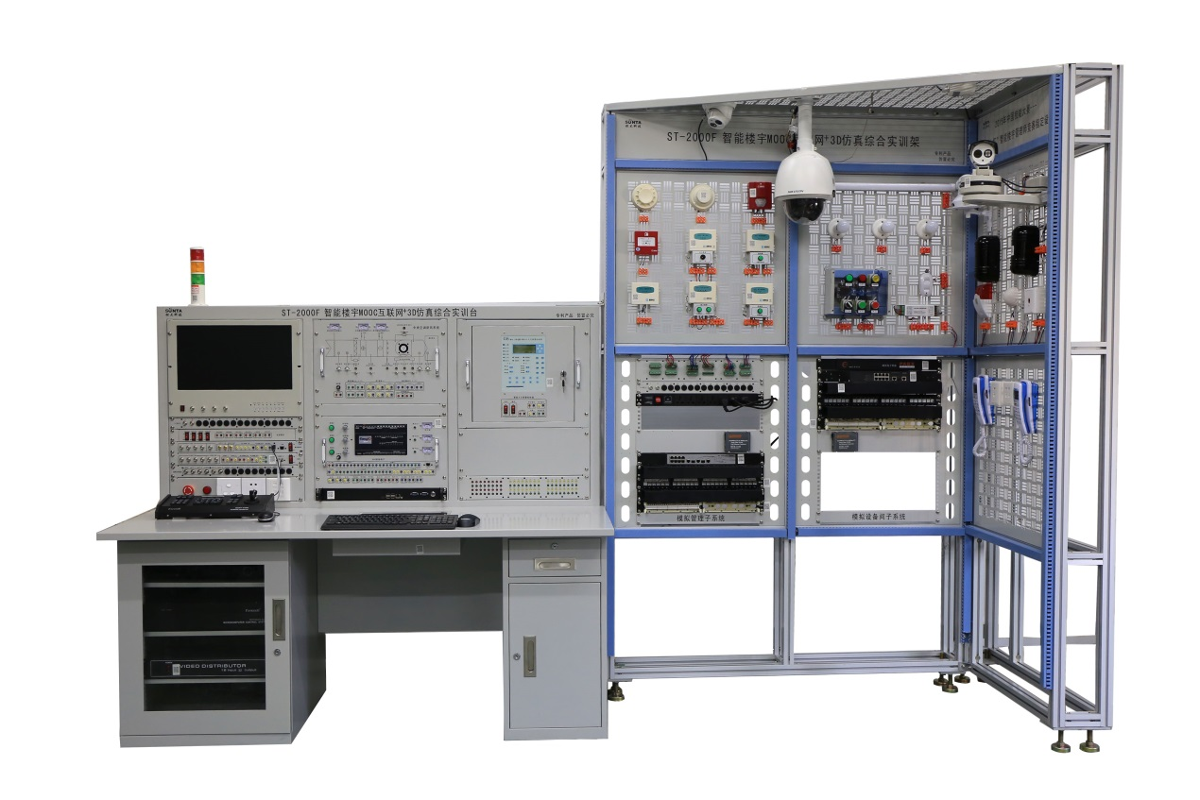
智能楼宇综合实训竞赛设备
系统配置主要设备表
序号 | 系统名称 | 设备名称
1 | 闭路电视监控MOOC全媒体装置 | 网络高清智能球型摄像机、红外防水半球摄像机、红外防水筒型摄像机、云台、混合型网络硬盘录像机、视频矩阵、16进32出视频分配器、矩阵二维控制键盘、四画面监视器、声光报警器、双光束主动红外对射探测器、拾音器、智能网络摄像机IPC等。
2 | 通信网络和信息网络MOOC全媒体装置 | 8口千兆网络交换机、单模单纤光纤收发器、单模光纤跳线、程控电话交换机、壁挂式电话机等
3 | 综合布线MOOC全媒体装置 | 100对110配线架、超五类24口配线架（含模块）、5对100连接块、双口面板、单口面板、理线器、8口百兆网络交换机、能手电话网络测线仪等
4 | 火灾自动报警及消防联动MOOC全媒体装置 | 火灾报警控制器、短路隔离器、点型感温火灾探测器（含底座）、点型光电感烟火灾探测器（含底座）、火灾声光报警器、手动火灾报警按钮、输入模块、单输入输出模块、双输入输出模块、联动盘现场接口、电子编码器等
5 | 建筑设备监控（智能照明系统、中央空调监控系统）MOOC全媒体装置 | 中央空调新风系统实训模块、LED调光驱动器光照度传感器、被动红外幕帘探测器、DDC实训模块、DDC控制器、五类UTP网络跳线等
6 | 管理中心 | 实验台、实训架、工业控制电脑、电脑显示器（同时具有监视器功能）、19英寸机架安装排插等
五、竞赛规则
（一）理论知识竞赛守则
1.参赛证由组委会于竞赛开始前统一核发；
2.参赛选手需提前20分钟凭有效身份证和参赛证进入赛场，对号入座并将身份证和参赛证放在座位左上角明显位置，以备查验。迟到20分钟不得入场，开赛20分钟后方可交卷离场；
3.参赛选手不能携带与竞赛相关的文件资料、手机等通讯工具进入赛场。在赛场上应自觉遵守赛场秩序，保持安静，竞赛进行过程中不允许任何形式的交谈，更不得大声喧哗吵闹，否则将给予警告直至取消竞赛资格；
4.冒名顶替、弄虚作假、作弊者，取消竞赛资格及成绩；
5.竞赛规定时间结束时，选手应立即停止答题，有秩序的离开赛场。
（二）实际操作竞赛赛场守则
1.实际操作竞赛选手的出场顺序和实操台位置由抽签决定；
2.参赛选手需提前10分钟凭有效身份证和参赛证进入赛场，对竞赛工具设备进行检查；
3.开赛迟到30分钟以上者，按自动弃权处理;
4.参赛选手按赛题完成各竞赛项目，并主动配合裁判员评分；
5.参赛选手应严格遵守赛场纪律，所有的通讯工具、摄像工具不得带入竞赛现场，对竞赛设施设备应爱护、保养、保管，防止丢失和损坏；
6.冒名顶替、弄虚作假、作弊者，取消竞赛资格及成绩；
7.参赛选手须严格遵守安全操作规程及劳动保护要求，接受裁判员、现场技术服务人员的监督和警示，确保设备及人身安全；
8.在实际操作竞赛过程中，裁判应对每名参赛选手的各道工序认真记录，并填写评分表；
9.比赛过程中如果出现安全事故，裁判员应立即中止竞赛。如查实事故责任属参赛选手，即取消参赛选手竞赛资格。
（三）赛场规则
1.各类赛务人员必须统一佩戴由大赛组委会签发的相应证件，着装整齐；
2.各赛场除现场裁判、赛场配备的工作人员以外，其他人员未经允许不得进入赛场；
3.新闻媒体等进入赛场必须经过大赛组委会允许，并且听从现场工作人员的安排和管理，不能影响竞赛进行；
4.各参赛队的领队、指导老师以及随行人员一律不得进入赛场；
5.参赛选手在竞赛期间未经组委会批准不得接受其他单位和个人进行的与竞赛内容相关的采访；
6.参赛选手不得将竞赛的相关情况资料私自公布；
7.参赛选手在竞赛过程中必须主动配合裁判的工作，服从裁判安排，如果对竞赛的裁决有异议，可按照规定以书面形式向监督仲裁组提出申诉。
（四）赛事安全要求
1.由于决赛实际操作竞赛涉及用电和使用较锋利的工具，竞赛组委会应在决赛场地设置专门的安全防卫组，负责竞赛期间安全事务。主要包括检查竞赛场地及其周围环境的安全防卫；制定紧急应对方案；督导竞赛场地用电等相关安全问题；监督与参赛人员食品安全与卫生；分析和处理安全突发事件等工作。赛场须配备相应医疗人员和急救人员，并备有相应急救设施。
2.根据《关于恢复开展线下职业技能培训、评价和专业技术人员继续教育培训活动的通知》（粤人社函〔2020〕147号）文件精神，加强对竞赛全过程的动态管理，严格按照疫情防控要求制定疫情防控应急处置预案，确保参与人员全部持有效绿码且14天内没有中高风险区活动和接触史，切实做好场地和人员的疫情防控工作，确保竞赛活动安全有序。
六、主要参考资料
（一）《智能楼宇管理员（基础知识）》，作者：牛云陞，出版社：中国劳动社会保障出版社，书号：ISBN978-7-5045-5847-3，出版时间：2006年12月；
（二）《助理智能楼宇管理员》，作者：牛云陞，出版社：中国劳动社会保障出版社，书号：ISBN978-7-5045-5981-4，出版时间：2007年4月；
（三）《智能楼宇管理师实训指导书》，作者：寿大云、张彦礼，出版社：中国劳动社会保障出版社，书号：ISBN978-7-5167-2199-5，出版时间：2015年10月；
（四）《智能楼宇管理员（高级）技能实训——综合布线系统》，作者：张自忠、周烨、石云龙、邱孝扬，出版社：中国电力出版社，书号：ISBN978-7-5198-1492-2，出版时间：2018年1月。
七、本技术文件条款的最终解释权归深圳市第十届职工技术创新运动会暨2020年深圳技能大赛——智能楼宇管理员职业技能竞赛组委会所有。

